**TÀI LIỆU ĐẶC TẢ YÊU CẦU PHẦN MỀM**

**(Software Requirement Specification - SRS)**

**<Đề Xuất Phát Triển Website Bán Hàng>**

**Nhóm Sinh Viên**

|  |  |  |
| --- | --- | --- |
| **Họ Tên** | **Mã Sinh Viên** | **Lớp** |
| Hoàng Trương Hồng Quyên | 22010411 | K16-CNTT |
| Đỗ Thị Kim Duyên | 22010409 | K16-CNTT |
| Nguyễn Thị Nguyệt | 22010474 | K16-CNTT |
| Phạm Thị Lan Anh | 22010024 | K16-CNTT |
| Nguyễn Thị Tố Uyên |  | K16-CNTT |

**Giảng Viên Hướng Dẫn: Thầy Vũ Quang Dũng**

**Khoa Công Nghệ Thông Tin, Trường Đại Học Phenikaa**

**Hà Nội, ngày…**

**MỤC LỤC**

1. **Phân tích yêu cầu........................................................................................1**
   1. Đặt vấn đề.............................................................................................1
   2. Tác nhân, người dùng...........................................................................1
   3. Chức năng, phân tích chức năng(theo tác nhân)...................................2
2. **Đặc tả và thiết kế.........................................................................................4**
   1. Usecase + mô tả....................................................................................4
   2. Quy trình nghiệp vụ............................................................................16
      1. Quy trình đăng kí.....................................................................................................16
      2. Quy trình đăng nhập.................................................................................................17
      3. Sơ đồ hoạt động quản lí sản phẩm...........................................................................18
      4. Sơ đồ hoạt động quản lí nhân viên............................................................................19
      5. Sơ đồ hoạt động khách hàng....................................................................................20
   3. Sequence Diagram..............................................................................21
   4. Cơ sơ dữ liệu.......................................................................................23
3. **UI flow........................................................................................................23**
4. **Kết quả và đánh giá..................................................................................29**

**1 Phân tích yêu cầu**

* 1. **Đặt vấn đề bài toán**

Trong thế giới hiện đại, nơi mà công nghệ số đang ngày càng xâm nhập sâu vào mọi khía cạnh của đời sống, việc mua sắm trực tuyến đã trở thành một phần không thể thiếu trong thói quen của người tiêu dùng. Cà phê, một trong những thức uống phổ biến nhất toàn cầu, không chỉ đơn thuần là một món đồ uống mà còn là biểu tượng của phong cách sống, sự sáng tạo và niềm đam mê. Tuy nhiên, việc tìm kiếm những sản phẩm cà phê chất lượng, phù hợp với khẩu vị và nhu cầu của từng cá nhân vẫn còn gặp nhiều khó khăn.

Thấu hiểu được nhu cầu này, chúng em đặt ra mục tiêu phát triển một website bán cà phê không chỉ đơn thuần là một cửa hàng trực tuyến, mà còn là một không gian trải nghiệm dành cho những tín đồ yêu thích cà phê. Website sẽ không chỉ cung cấp thông tin chi tiết về các loại cà phê, từ nguồn gốc đến cách chế biến, mà còn mang đến cho khách hàng những lựa chọn đa dạng, từ cà phê rang xay thượng hạng đến các sản phẩm đặc trưng của từng vùng miền.

Hơn nữa, với sự phát triển của công nghệ, việc tạo ra một nền tảng trực tuyến dễ sử dụng, thân thiện với người dùng sẽ giúp khách hàng tiết kiệm thời gian và công sức trong việc tìm kiếm sản phẩm ưng ý. Chúng em hi vọng rằng, thông qua website này, không chỉ mang đến những sản phẩm tốt nhất mà còn tạo ra một cộng đồng đam mê cà phê, nơi mà những câu chuyện về từng hạt cà phê được chia sẻ và lan tỏa.

**1.2 Tác nhân, người dùng**

Hệ thống gồm có các tác nhân là Quản lý, Nhân viên và Khách hàng.

Quản lý: Người quản lý và duy trì hoạt động của hệ thống, có quyền truy

cập và quản lý toàn bộ hệ thống.

Nhân viên: Người hỗ trợ quản lý sản phẩm, đơn hàng và chăm sóc khách

Khách hàng: Người sử dụng website để mua sắm, có thể duyệt sản phẩm,

thêm vào giỏ hàng và thực hiện thanh toán.

* 1. **Chức năng, phân tích chức năng(theo tác nhân)**
* Đăng nhập: Chức năng này nhằm mục đích xác thực người dùng khi tương tác với hệ thống, cung cấp quyền và phạm vi truy cập hệ thống.
* Đăng ký: Để truy cập và sử dụng hệ thống, khách hàng cần đăng ký tài khoản.
* Quản lý sản phẩm: Quản lý và nhân viên có thể thêm, sửa, xóa và quản lý thông tin sản phẩm trên website.
* Giỏ hàng: Khách hàng có thể thêm sản phẩm vào giỏ hàng, xem và chỉnh sửa giỏ hàng trước khi thanh toán.
* Thanh toán: Chức năng này cho phép khách hàng hoàn tất việc mua hàng bằng cách cung cấp thông tin thanh toán và xác nhận đơn hàng.
* Quản lý đơn hàng: Khách hàng có thể xem lịch sử đơn hàng, theo dõi trạng thái đơn hàng và quản lý các đơn hàng đã đặt. Nhân viên có thể cập nhật trạng thái đơn hàng và xử lý các yêu cầu liên quan.
* Tìm kiếm sản phẩm: Chức năng này cho phép khách hàng tìm kiếm sản phẩm theo từ khóa, danh mục hoặc các tiêu chí khác.

1. **Đặc tả và thiết kế**

**2.1 Usecase + mô tả**

*Biểu đồ use case tổng quát:*

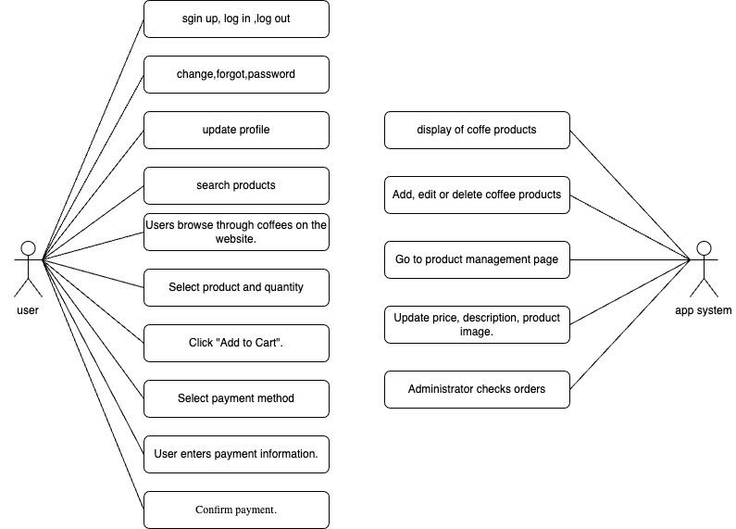

**Sơ đồ use case tổng quát**

***Usecase đăng kí:***

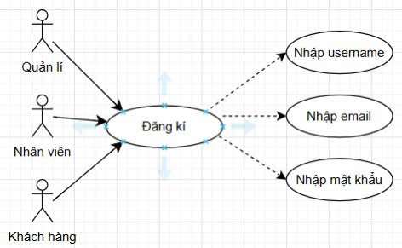

|  |  |
| --- | --- |
| Các tác nhân | Quản lí, nhân viên, khách hàng |
| Mô tả | Đăng ký |
| Kích hoạt | Quản lí, nhân viên, khách hàng |
| Đầu vào | * Email * Mật khẩu |
| Trình tự xử lí | * Chuyển sang 1 form đăng ký, hệ thống sẽ yêu cầu nhập usename, password, email,chọn quyền sau đó chọn đăng ký. * Hệ thống sẽ tiến hành kiểm tra các thông tin   + Trống: báo lỗi * Nếu thông tin hợp lệ với yêu cầu, sẽ lưu vào cơ sở dữ liệu |
| Đầu ra | * Đúng: Chuyển hướng về trang người dùng và báo đăng nhập thành công * Sai: Chuyển hướng về trang đăng nhập và thông báo đăng nhập thất bại |
| Lưu ý | * Kiểm tra ô nhập không được để trống bằng JavaScript * Trang đăng nhập của Quản lí và Nhân viên khác với trang đăng nhập của Khách hàng |

***Usecase đăng nhập:***

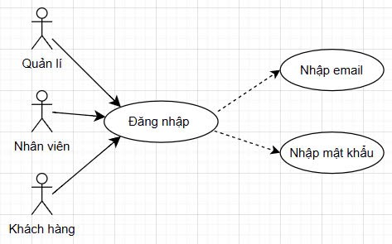

|  |  |
| --- | --- |
| Các tác nhân | Quản lí, nhân viên, khách hàng |
| Mô tả | Đăng nhập |
| Kích hoạt | Quản lí, nhân viên, khách hàng |
| Đầu vào | * Email * Mật khẩu |
| Trình tự xử lí | * Chuyển sang 1 form đăng nhập * Lấy thông tin từ form ( email và mật khẩu ), kiểm tra thông tin không được để trống   + Trống: Chuyển hướng về trang đăng nhập và báo lỗi * Kiểm tra xem có tài khoản và mật khẩu nào khớp với thông tin điền vào hay không   + Khớp: Tạo phiên đăng nhập, lưu tên, mã tài khoản vào phiên   + Không khớp: Chuyển hướng về trang đăng nhập và báo lỗi |
| Đầu ra | * Đúng: Chuyển hướng về trang người dùng và báo đăng nhập thành công * Sai: Chuyển hướng về trang đăng nhập và thông báo đăng nhập thất bại |
| Lưu ý | * Kiểm tra ô nhập không được để trống bằng JavaScript * Trang đăng nhập của Quản lí và Nhân viên khác với trang đăng nhập của Khách hàng |

***Usecase quản lí sản phẩm:***

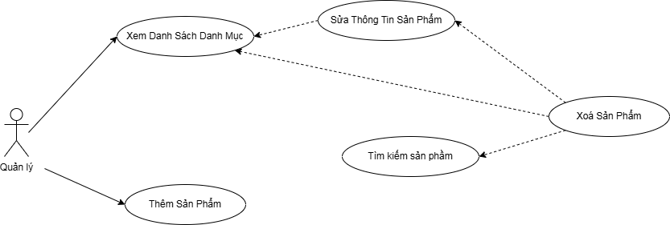

Xem sản phẩm:

|  |  |
| --- | --- |
| Các tác nhân | Quản lí, nhân viên |
| Mô tả | Xem các sản phẩm của cửa hàng |
| Kích hoạt | Nhấn vào nút Quản lí sản phẩm trong Menu Vùng nội bộ |
| Đầu vào | Không |
| Trình tự xử lí | * Chuyển sang trang xem sản phẩm * Kết nối CSDL và lấy ra tất cả sản phẩm và hiển thị ra theo dạng danh sách * Hiển thị những thông tin:   + Về sản phẩm: mã, tên, giá, hình ảnh, nhà sản xuất   + Tác động lên sản phẩm: Xem chi tiết, sửa, xóa   -> Xem chi tiết:   * + - * Xem ở trang đẹp hơn, có những thông tin cơ bản ở trang Quản lí sản phẩm       * Có thêm những thông tin: Các thẻ được gắn, Số sản phẩm bán được, Số tiền thu được từ sản phẩm, Lần cuối cùng sản phẩm được mua, Mô tả sản phẩm |
| Đầu ra | Đúng: Hiển thị ra tất cả sản phẩm |
| Lưu ý | * Để dùng được chức năng này phải là Quản lí hoặc Nhân viên * Để tiện cho người sử dụng nên có chức năng phân trang và tìm kiếm theo tên sản phẩm * Quản lí thấy nút Xóa sản phẩm còn Nhân viên thì không thấy |

Thêm sản phẩm:

|  |  |
| --- | --- |
| Các tác nhân | Quản lí, nhân viên |
| Mô tả | Thêm sản phẩm vào cửa hàng |
| Kích hoạt | Nhấn vào nút thêm sản phẩm trong Menu Vùng nội bộ |
| Đầu vào | * Tên sản phẩm * Mô tả sản phẩm * Giá * Hình ảnh * Nhà sản xuất * Thể loại |
| Trình tự xử lí | * Chuyển sang form điền thông tin sản phẩm * Thông tin được lấy từ form và không được trống   + Trống: Chuyển hướng lại form điền thông tin sản phẩm và báo lỗi * Kiểm tra thông tin người dùng điền có hợp lệ, nếu hợp lệ thì bắt đầu xử lí Thêm sản phẩm * Thêm sản phẩm kèm theo Thể loại của sản phẩm * Chuyển hướng về trang Quản lí sản phẩm và thông báo thêm thanh công |
| Đầu ra | * Chuyển hướng về trang Quản lí sản phẩm và thông báo thêm thành công * Chuyển hướng về trang Thêm sản phẩm và báo thông tin đầu vào không hợp lệ |
| Lưu ý | * Để dùng được chức năng này phải là Quản lí hoặc Nhân viên * Để tiện cho người sử dụng nên có chức năng phân trang và tìm kiếm theo tên sản phẩm |

Sửa sản phẩm:

|  |  |
| --- | --- |
| Các tác nhân | Quản lí, nhân viên |
| Mô tả | Sửa sản phẩm có sẵn trong cửa hàng |
| Kích hoạt | Nhấn vào nút Sửa sản phẩm trong Menu Vùng nội bộ -> Quản lí sản phẩm |
| Đầu vào | Mã sản phẩm |
| Trình tự xử lí | * Chuyển sang form sửa thông tin sản phẩm * Form sửa sản phẩm hiện ra những thông tin cũ của sản phẩm đó bằng cách kết nối CSDL và lấy ra thông tin * Người dùng có thể sửa thông tin trong form, thông tin không được trống   + Trống: Chuyển hướng lại form sửa sản phẩm và báo lỗi * Kiểm tra thông tin người dùng điền có hợp lệ, nếu hợp lệ thì bắt đầu xử lí Sửa sản phẩm * Chuyển hướng về trang Quản lí sản phẩm và thông báo sửa thanh công |
| Đầu ra | * Đúng: Chuyển hướng về trang Quản lí sản phẩm và thông báo sửa thành công * Sai: Chuyển hướng về trang Sửa sản phẩm và báo thông tin đầu vào không hợp lệ |
| Lưu ý | * Để dùng được chức năng này phải là Quản lí hoặc Nhân viên * Các tệp ảnh sản phẩm sẽ được lưu trong Máy chủ, ảnh cũ không được xóa đi |

Xóa sản phẩm:

|  |  |
| --- | --- |
| Các tác nhân | Quản lí |
| Mô tả | Xóa sản phẩm có sẵn trong cửa hàng |
| Kích hoạt | Nhấn vào nút Xóa sản phẩm trong Menu Vùng nội bộ -> Quản lí sản phẩm |
| Đầu vào | Mã sản phẩm |
| Trình tự xử lí | * Xóa sản phẩm theo mã sản phẩm * Xóa thành công: Chuyển hướng về trang Quản lí sản phẩm và thông báo xóa thanh công * Xóa thất bại do:   + Sản phẩm đang trong đơn của khách hàng   + Sản phẩm có gắn thẻ * Chuyển hướng về trang Quản lí sản phẩm |
| Đầu ra | * Đúng: Chuyển hướng về trang Quản lí sản phẩm và thông báo xóa thành công * Sai: Chuyển hướng về trang Sửa sản phẩm và thông báo xóa thất bạ |
| Lưu ý | * Để dùng được chức năng này phải là Quản lí * Ảnh cũ không được xóa đi |

***Usecase quản lí nhân viên:***

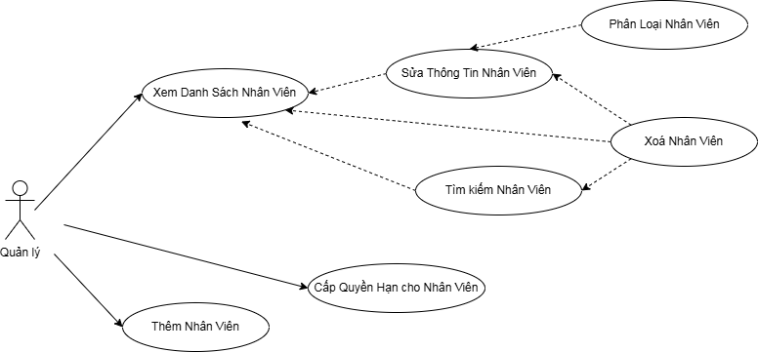

|  |  |
| --- | --- |
| Các tác nhân | Quản lí |
| Mô tả | Xem và xóa thông tin thành viên |
| Đầu vào | Chọn trang quản lý thành viên. Chọn chức năng xóa khi cần. |
| Trình tự xử lý | Lấy thông tin các tài khoản thành viên trong cơ sở dữ liệu.  Xóa thành viên được chọn |
| Đầu ra | Load lại danh sách thành viên và hiển thị. |

**Sơ đồ use case quản lý nhân viên**

***Usecase Khách hàng:***

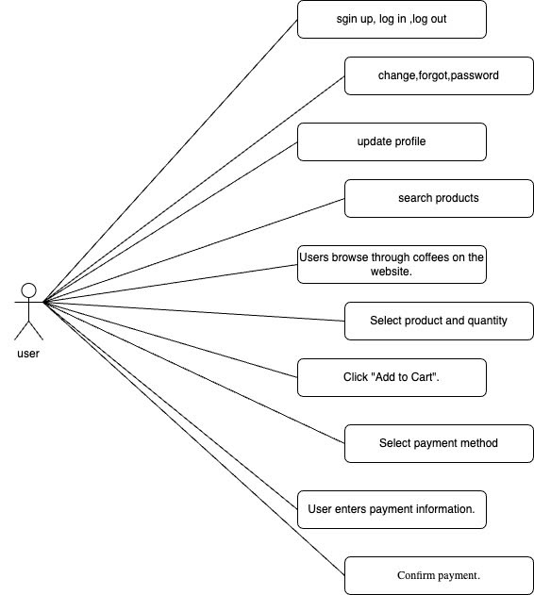

**Sơ đồ use case khách hàng**

Thêm sản phẩm vào giỏ hàng:

|  |  |
| --- | --- |
| Các tác nhân | Khách hàng |
| Mô tả | Thêm sản phẩm vào giỏ hàng |
| Kích hoạt | Người dùng ấn vào nút “Thêm vào giỏ hàng” trên thẻ sản phẩm |
| Đầu vào | * Mã sản phẩm * Mã khách hàng * Kiểu thay đổi |
| Trình tự xử lí | * Lấy thông tin mã sản phẩm từ thanh địa chỉ và mã khách hàng từ phiên đăng nhập * Kết nối CSDL * Kiểm tra xem giỏ hàng có sản phẩm nào chưa   + Chưa có:     - Thêm vào hoá đơn mới(mã khách hàng, trạng thái hoá đơn: mặc định là 1 tức đang trong giỏ hàng)     - Lấy mã hoá đơn vừa thêm vào     - Lấy thông tin sản phẩm theo mã sản phẩm     - Thêm sản phẩm vào hoá đơn chi tiết(mã hoá đơn, mã sản phẩm, số lượng sản phẩm = 1)   + Đã có:     - Lấy mã hoá đơn có trạng thái bằng 1.     - Lấy thông tin sản phẩm theo mã sản phẩm     - Thêm sản phẩm vào hoá đơn chi tiết(mã hoá đơn, mã sản phẩm, số lượng sản phẩm) |
| Đầu ra | Đúng: Tăng số lượng của sản phẩm lên 1 và thông báo thành công |
| Lưu ý | Chỉ có khi khách đã đăng nhập tài khoản |

Thay đổi số lượng sản phẩm:

|  |  |
| --- | --- |
| Các tác nhân | Khách hàng |
| Mô tả | Tăng hoặc giảm 1 sản phẩm |
| Kích hoạt | Người dùng ấn vào nút (+) và (-) trong giỏ hàng |
| Đầu vào | * Mã sản phẩm * Mã khách hàng * Kiểu thay đổi |
| Trình tự xử lí | * Lấy thông tin mã khách hàng từ phiên đăng nhập, mã sản phẩm và kiểu thay đổi từ dữ liệu của nút (+) hoặc (-) * Truyền mã sản phẩm và kiểu thay đổi bằng ajax * Kết nối CSDL * Thay đổi số lượng sản phẩm có mã sản phẩm như trên đi 1 đơn vị dựa trên kiểu thay đổi trong đơn hàng có trạng thái bằng 1   + Tăng lên: tăng lên 1 sản phẩm trong giỏ   + Giảm đi:     - Giỏ có 1 sản phẩm: xoá sản phẩm khỏi giỏ     - Giỏ có nhiều hơn 1 sản phẩm: Giảm đi 1 sản phẩm |
| Đầu ra | * Thông báo tăng giảm số lượng sản phẩm thành công * Hiển thị giỏ hàng sau khi cập nhật |
| Lưu ý | Chỉ có khi khách đã đăng nhập tài khoản |

Xóa sản phẩm:

|  |  |
| --- | --- |
| Các tác nhân | Khách hàng |
| Mô tả | Xoá sản phẩm khỏi giỏ hàng |
| Kích hoạt | Người dùng ấn vào nút “Xóa” trong giỏ hàng |
| Đầu vào | * Mã sản phẩm * Mã khách hàng |
| Trình tự xử lí | * Lấy thông tin id sản phẩm và id khách hàng từ thanh địa chỉ * Kết nối CSDL * Xoá sản phẩm khỏi đơn hàng có trạng thái đơn bằng 1 |
| Đầu ra | * Thông báo xóa sản phẩm vào giỏ hàng thành công. * Hiển thị giỏ hàng sau khi cập nhật |
| Lưu ý | Chỉ có khi khách đã đăng nhập tài khoản |

Đặt hàng:

|  |  |
| --- | --- |
| Các tác nhân | Khách hàng |
| Mô tả | Đặt hàng |
| Kích hoạt | Người dùng ấn vào nút “Đặt hàng” trong giỏ hàng |
| Đầu vào | * Mã sản phẩm * Mã khách hàng |
| Trình tự xử lí | * Hiển thị modal đặt hàng * Kết nối CSDL * Lấy thông tin mã khách hàng từ phiên đăng nhập; thông tin sản phẩm trong giỏ hàng(đơn hàng có trạng thái là 1), thông tin địa chỉ mặc định(trạng thái bằng 1) * Hiển thị thông tin các sản phẩm trong giỏ, các thông tin về địa chỉ giao hàng hiện có * Gửi thông tin lên CSDL qua ajax, đổi trạng thái hoá đơn từ 1 sang 2 |
| Đầu ra | * Chuyển hướng về trang đơn hàng * Thông báo đặt hàng thành công |
| Lưu ý | Chỉ có khi khách đã đăng nhập tài khoản |

**2.2 Quy trình nghiệp vụ**

**2.2.1 Quy trình đăng ký**

- Khách có thể đăng ký để tạo ra tài khoản cho mình. Sau đó có thể đăng nhập để sử dụng các chức năng của phần mềm.

- Sau khi đăng nhập thành công vào hệ thống, người dùng có thể sử dụng các chức năng như Xem và cập nhật thông tin cá nhân của mình, Thay đổi mật khẩu, và các chức năng trong phạm vi của mình mà hệ thống đã cấp phát

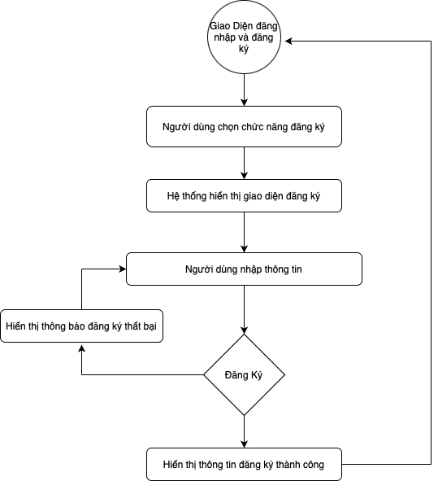

**Sơ đồ hoạt động đăng ký**

**2.2.2 Quy trình đăng nhập**

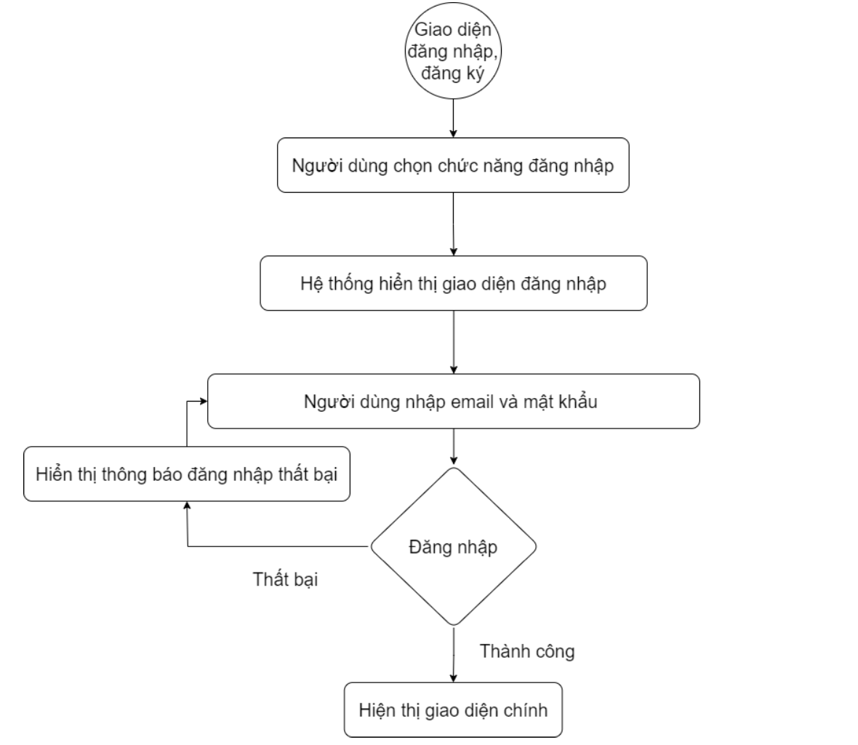

**Sơ đồ hoạt động đăng nhập**

**2.2.3 Sơ đồ hoạt động quản lý sản phẩm**

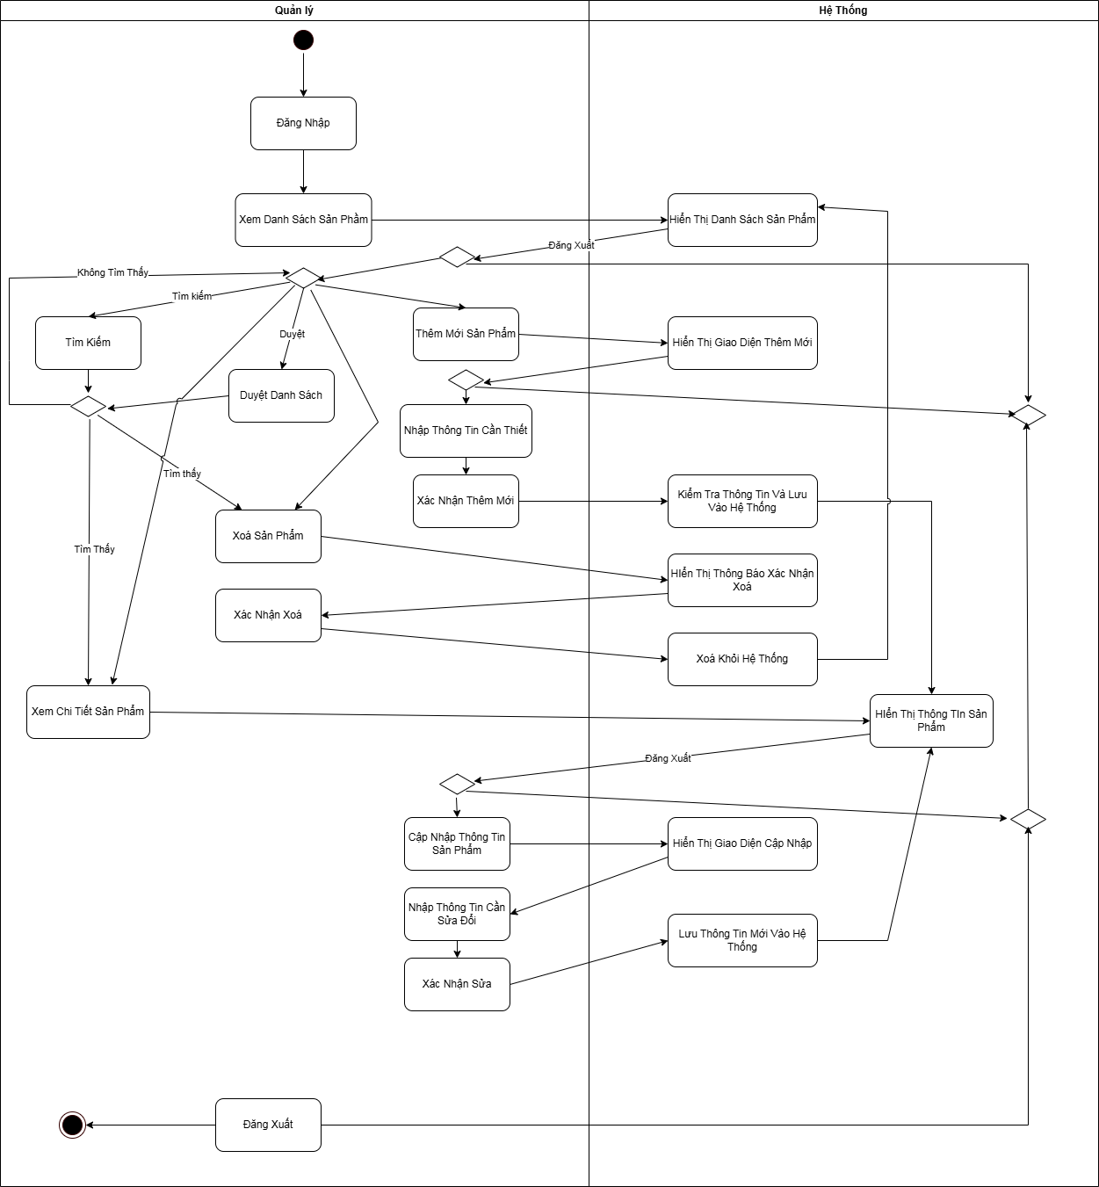

**Sơ đồ hoạt động quản lý sản phẩm**

**2.2.4 Sơ đồ hoạt động quản lý nhân viên**

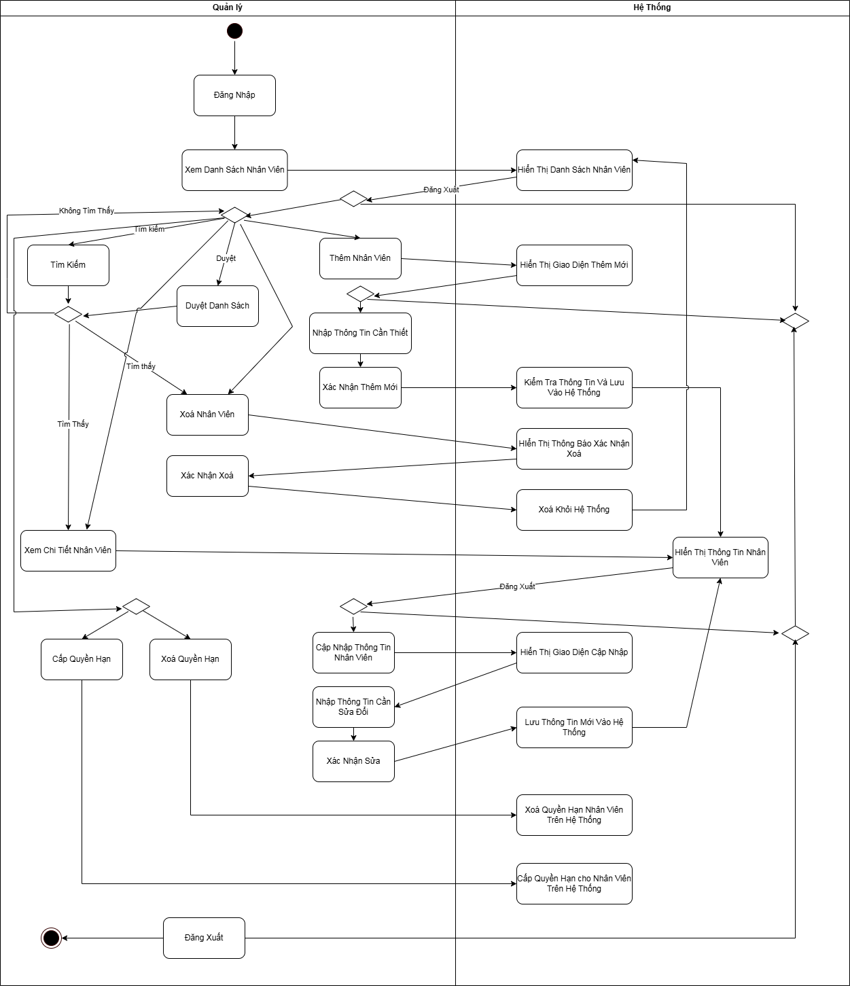

**Sơ đồ hoạt động quản lý nhân viên**

.

**2.2.5 Sơ đồ hoạt động khách hàng**

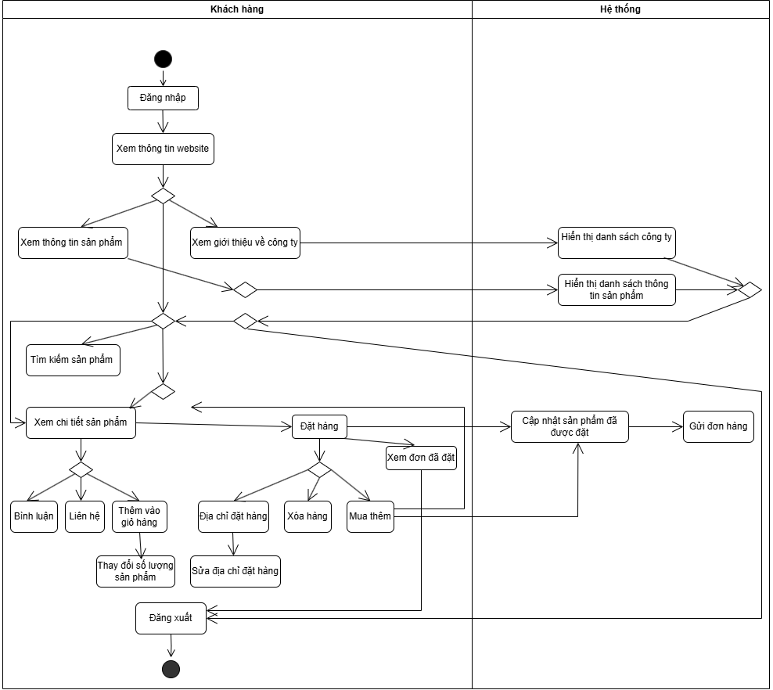

**Sơ đồ hoạt động khách hàng**

* 1. **Sequence Diagram**

***Sơ đồ tuần tự đăng nhập:***

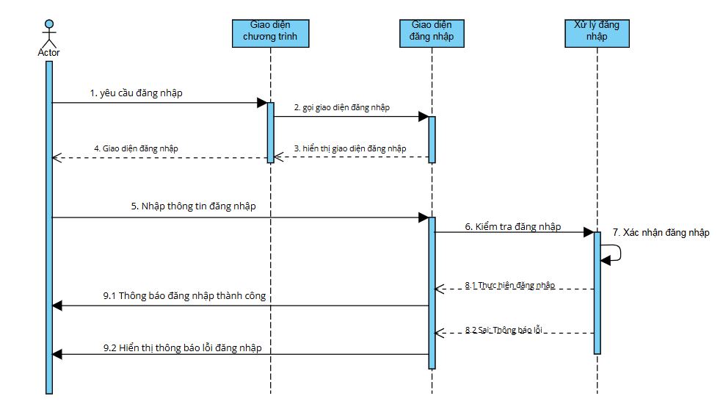

**Sơ đồ tuần tự đăng nhập**

***Sơ đồ tuần tự đăng ký:***

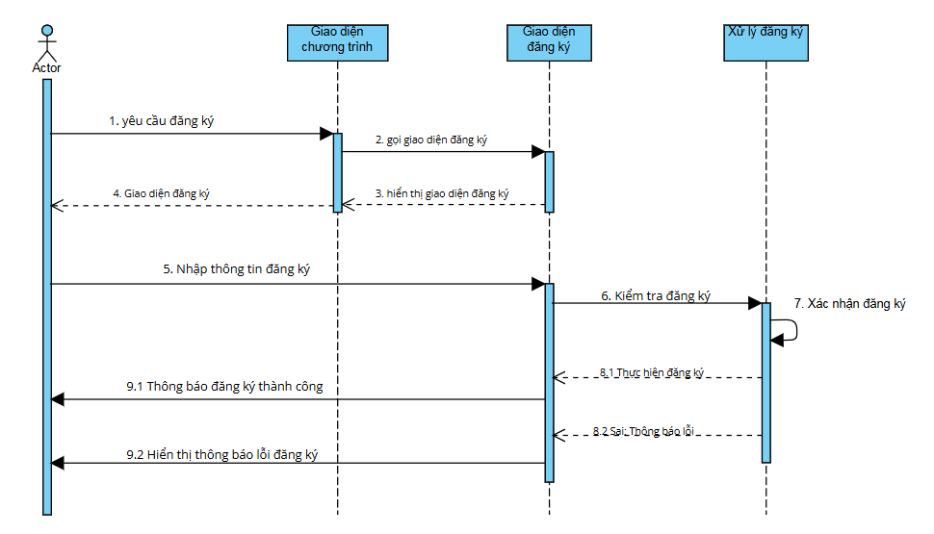

**Sơ đồ tuần tự đăng ký**

***Sơ đồ tuần tự đăng xuất:***

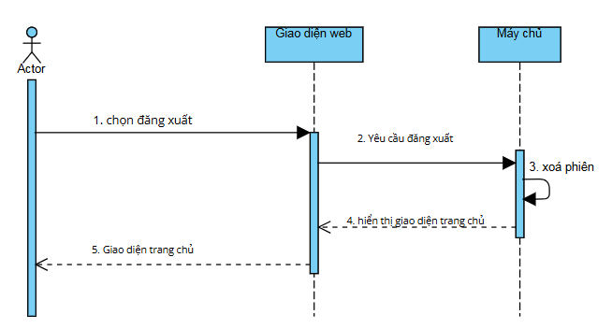

**Sơ đồ tuần tự đăng xuất**

* 1. **Cơ sở dữ liệu**

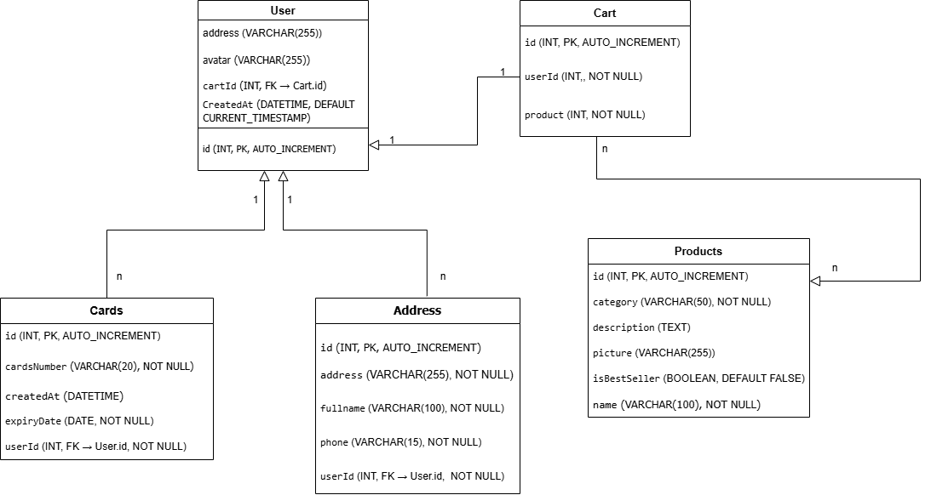

**Sơ đồ cơ sở dữ liệu**

1. **UI flow**

**Giao diện đăng kí:**

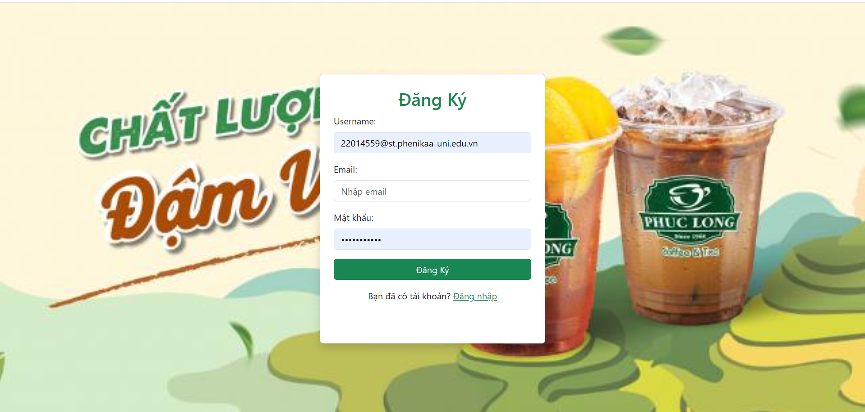

***Giao diện đăng nhập:***

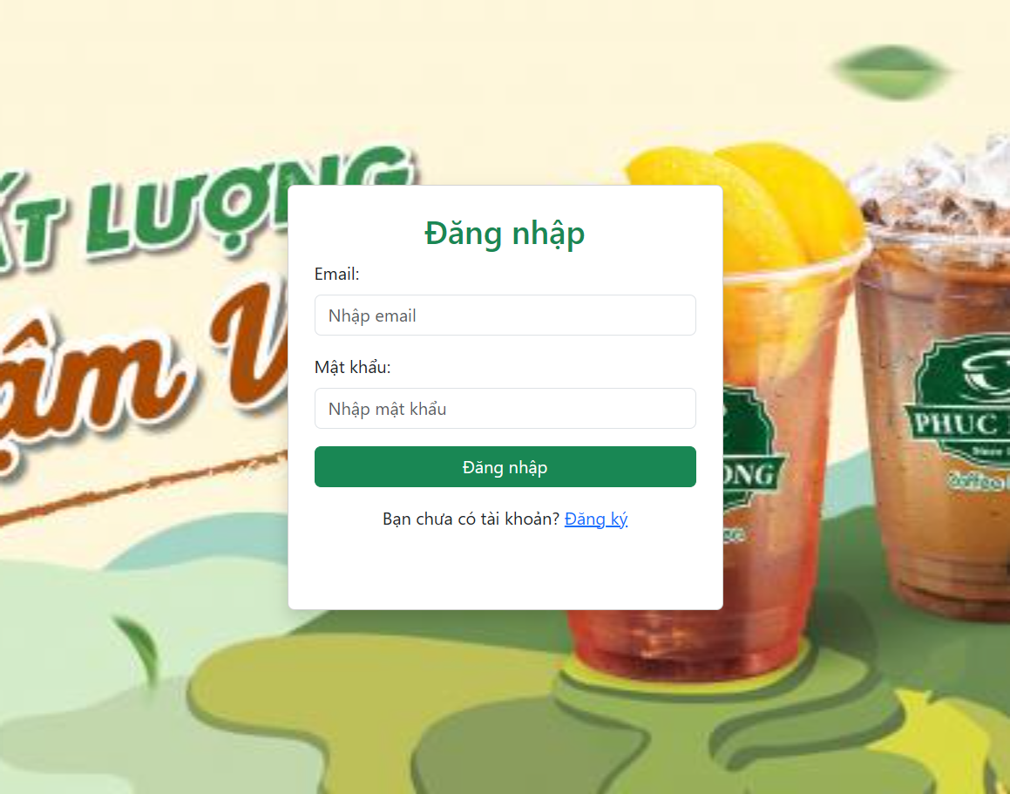

***Giao diện trang chủ:***

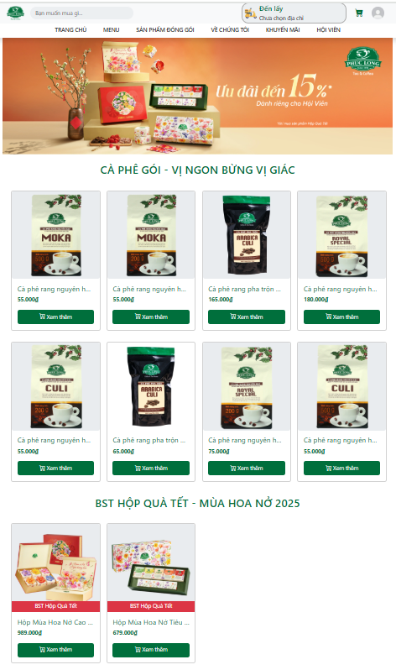

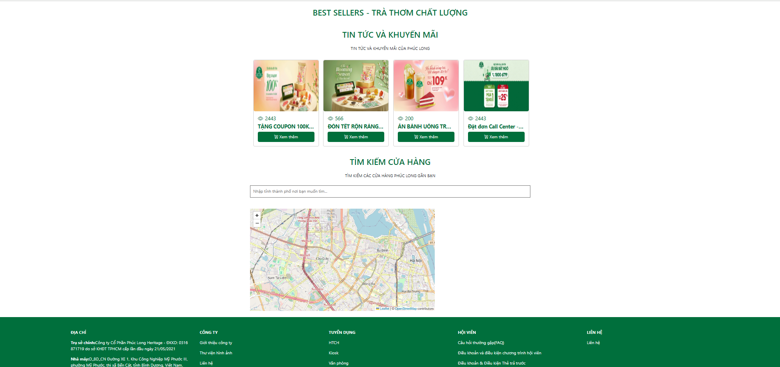

***Giao diện tìm kiếm:***

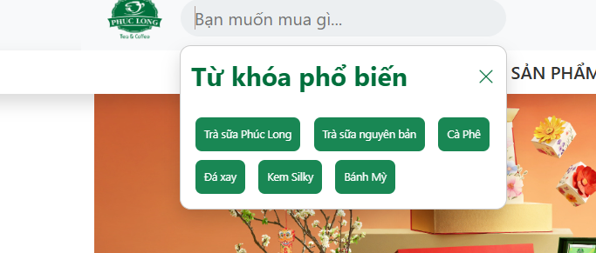

***Giao diện menu:***

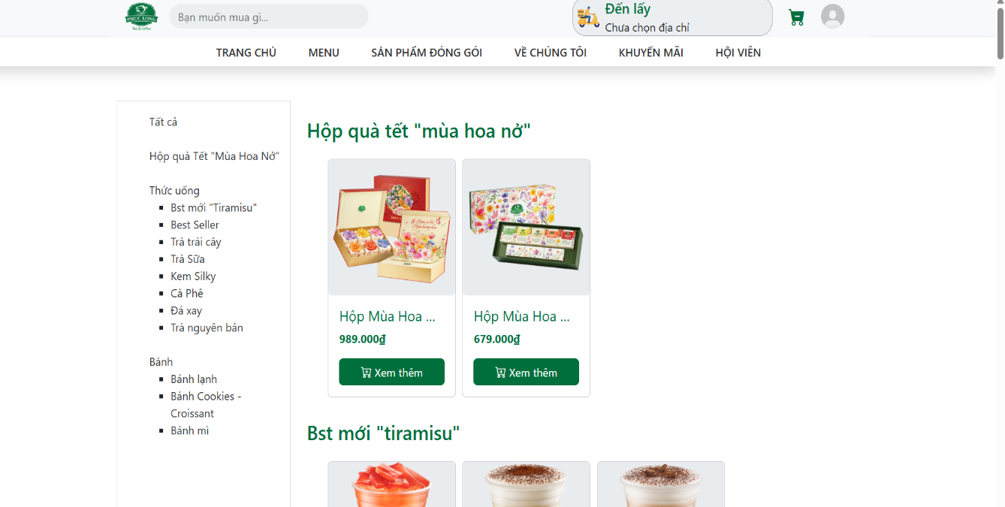

***Giao diện sản phẩm đóng gói:***

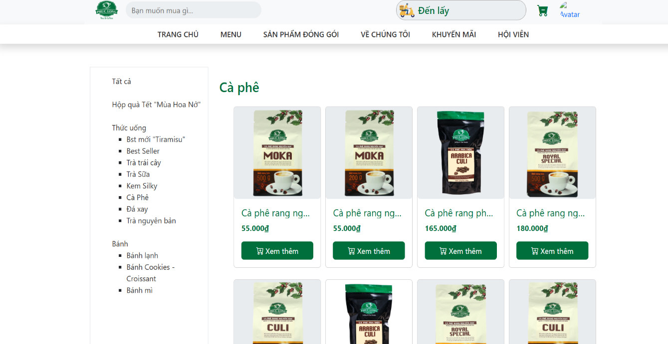

***Giao diện chi tiết sản phẩm:***

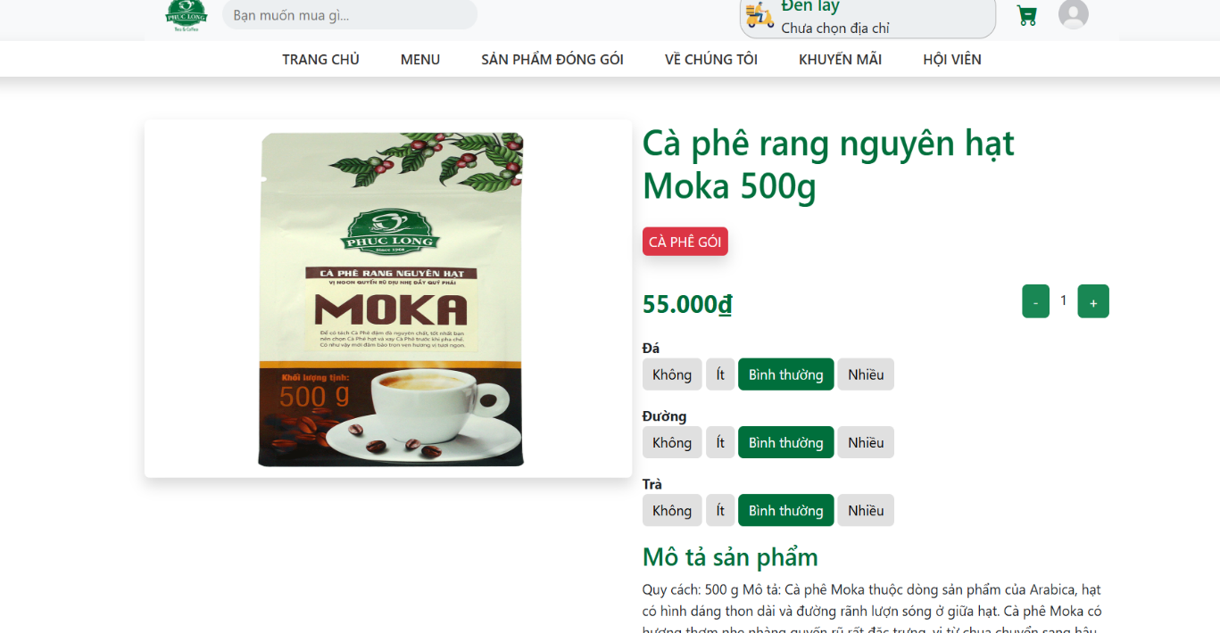

***Giao diện giỏ hàng:***

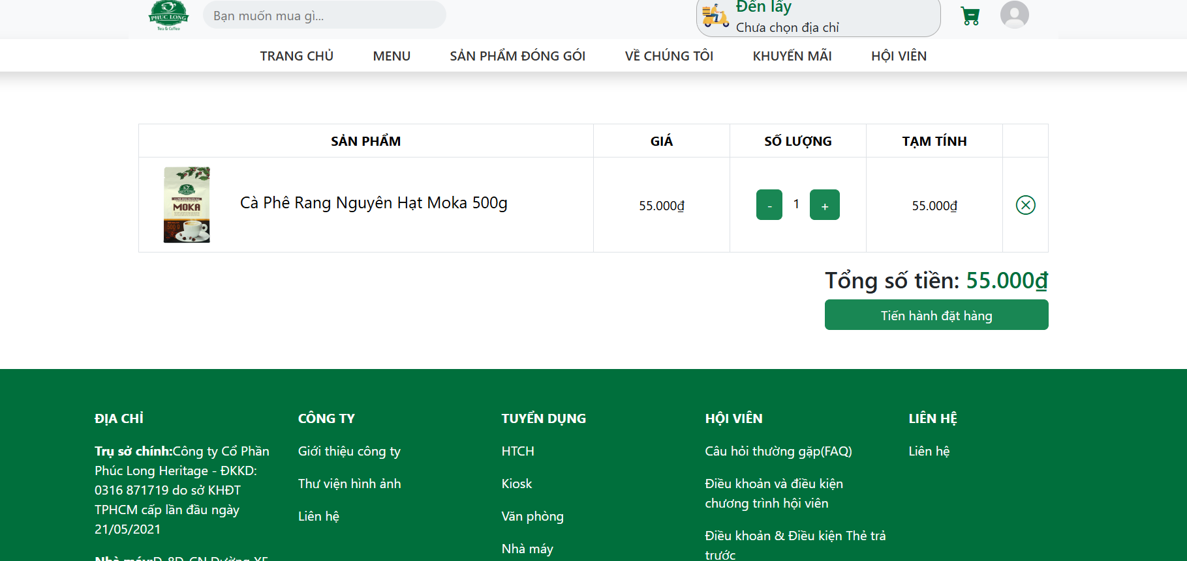

***Giao diện profile:***

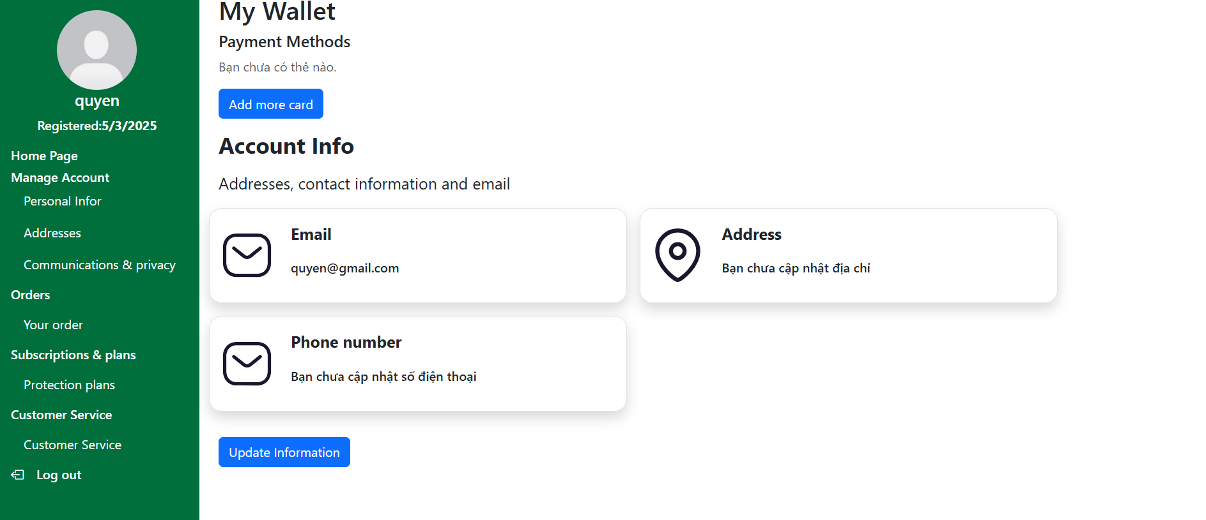

**4 Kết quả và đánh giá**

1. Kết quả đạt được

Đứng trước xu thế phát triển của công nghệ thông tin như vũ bão hiện nay thì việc phát triển website bán hàng trong các cơ sở kinh doanh điều thiết yếu và mang tính thực tế cao. Qua việc nghiên cứu xây dựng đề tài này, chúng em đã phần nào củng cố được các kiến thức về lập trình và nắm được cách làm thế nào để phát triển được một website bán hàng.

2. Kết quả chưa đạt được

Phát triển website bán hàng còn nhiều khuyết điểm cần khắc phục: phần giao diện chưa được đẹp, phần báo cáo chưa đẹp mắt và còn nhiều thiếu xót hạn chế về mặt nội dung. Nhóm chúng em mong nhận được sự quan tâm của thầy để báo cáo được hoàn thiện hơn.

**BẢNG PHÂN CÔNG CÔNG VIỆC**

|  |  |  |
| --- | --- | --- |
| Khởi tạo | Xác định và phân tích yêu cầu | Cả nhóm |
| Các case study trong dự án | Uyên và Duyên |
| Tạo SRS | Quyên và Lan Anh |
| Planning | Nguyệt |
| Thiết kế giao diện | Tạo schedule | Cả nhóm |
| Xác định các vấn đề/chức năng trong TK | Nguyệt |
| Wireframe và prototype | Uyên và Duyên |
| Hoàn thành thiết kế | Quyên và Lan Anh |
| Kiểm tra thiết kế | Cả nhóm |
| Thiết kế chương trình | Tạo schedule | Cả nhóm |
| Xác định kiến trúc chương trình | Nguyệt và Lan Anh |
| Luồng dữ liệu | Quyên và Duyên |
| Thiết kế kiến trúc | Uyên và Lan Anh |
| Kiểm tả thiết kế | Cả nhóm |
| Thực thi | Test plan(UI, chức năng) | Uyên và Lan Anh |
| Coding | Cả nhóm |
| Testing và đánh giá | Cả nhóm |
| Tạo tài liệu về test | Quyên và Duyên |
| Quản lý source code | Nguyệt |
| Đánh giá | Hoàn thiện chương trình | Cả nhóm |
| Báo cáo | Cả nhóm |
| Đanh giá về khả năng mở rộng | Cả nhóm |